

Ζητάω τη βοήθεια της μαμάς/του μπαμπά για να αντιγράψει τις ασκησούλες στο ροζ μου τετράδιο κι έπειτα τις λύνω.

1. Στην πρώτη γραμμούλα η λέξη δεν έχει χωριστεί καλά. Γράφω από κάτω σωστά.

**Παράδειγμα**

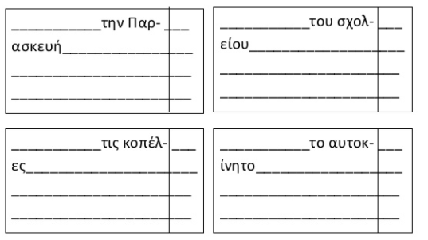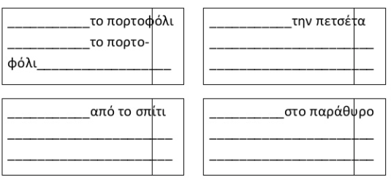

1. Γράφω τους μήνες σε αλφαβητική σειρά:

Φλεβάρης, Οκτώβρης, Αύγουστος, Δεκέμβριος, Απρίλης, Νοέμβρης

1. Συνεχίζω όπως στο παράδειγμα:

25/11/2020 : 25 Νοεμβρίου του 2020

14/4/2020 :

15/1/2020 :

3/2/2020 :

6/8/2020 :